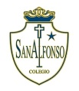
COLEGIO SAN ALFONSO
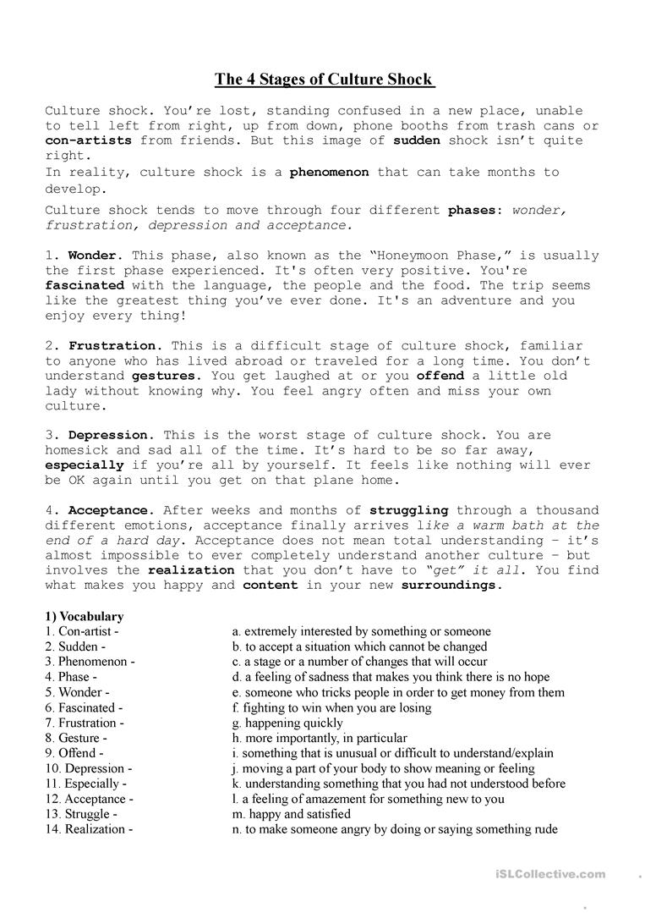
IDIOMA EXTRANJERO INGLÉS
CUARTO MEDIO

WORKSHEET N°1: GLOBAL CULTURE!
Read the following text and complete the activity. Use a dictionary!

